МЕСТНАЯ АДМИНИСТРАЦИЯ
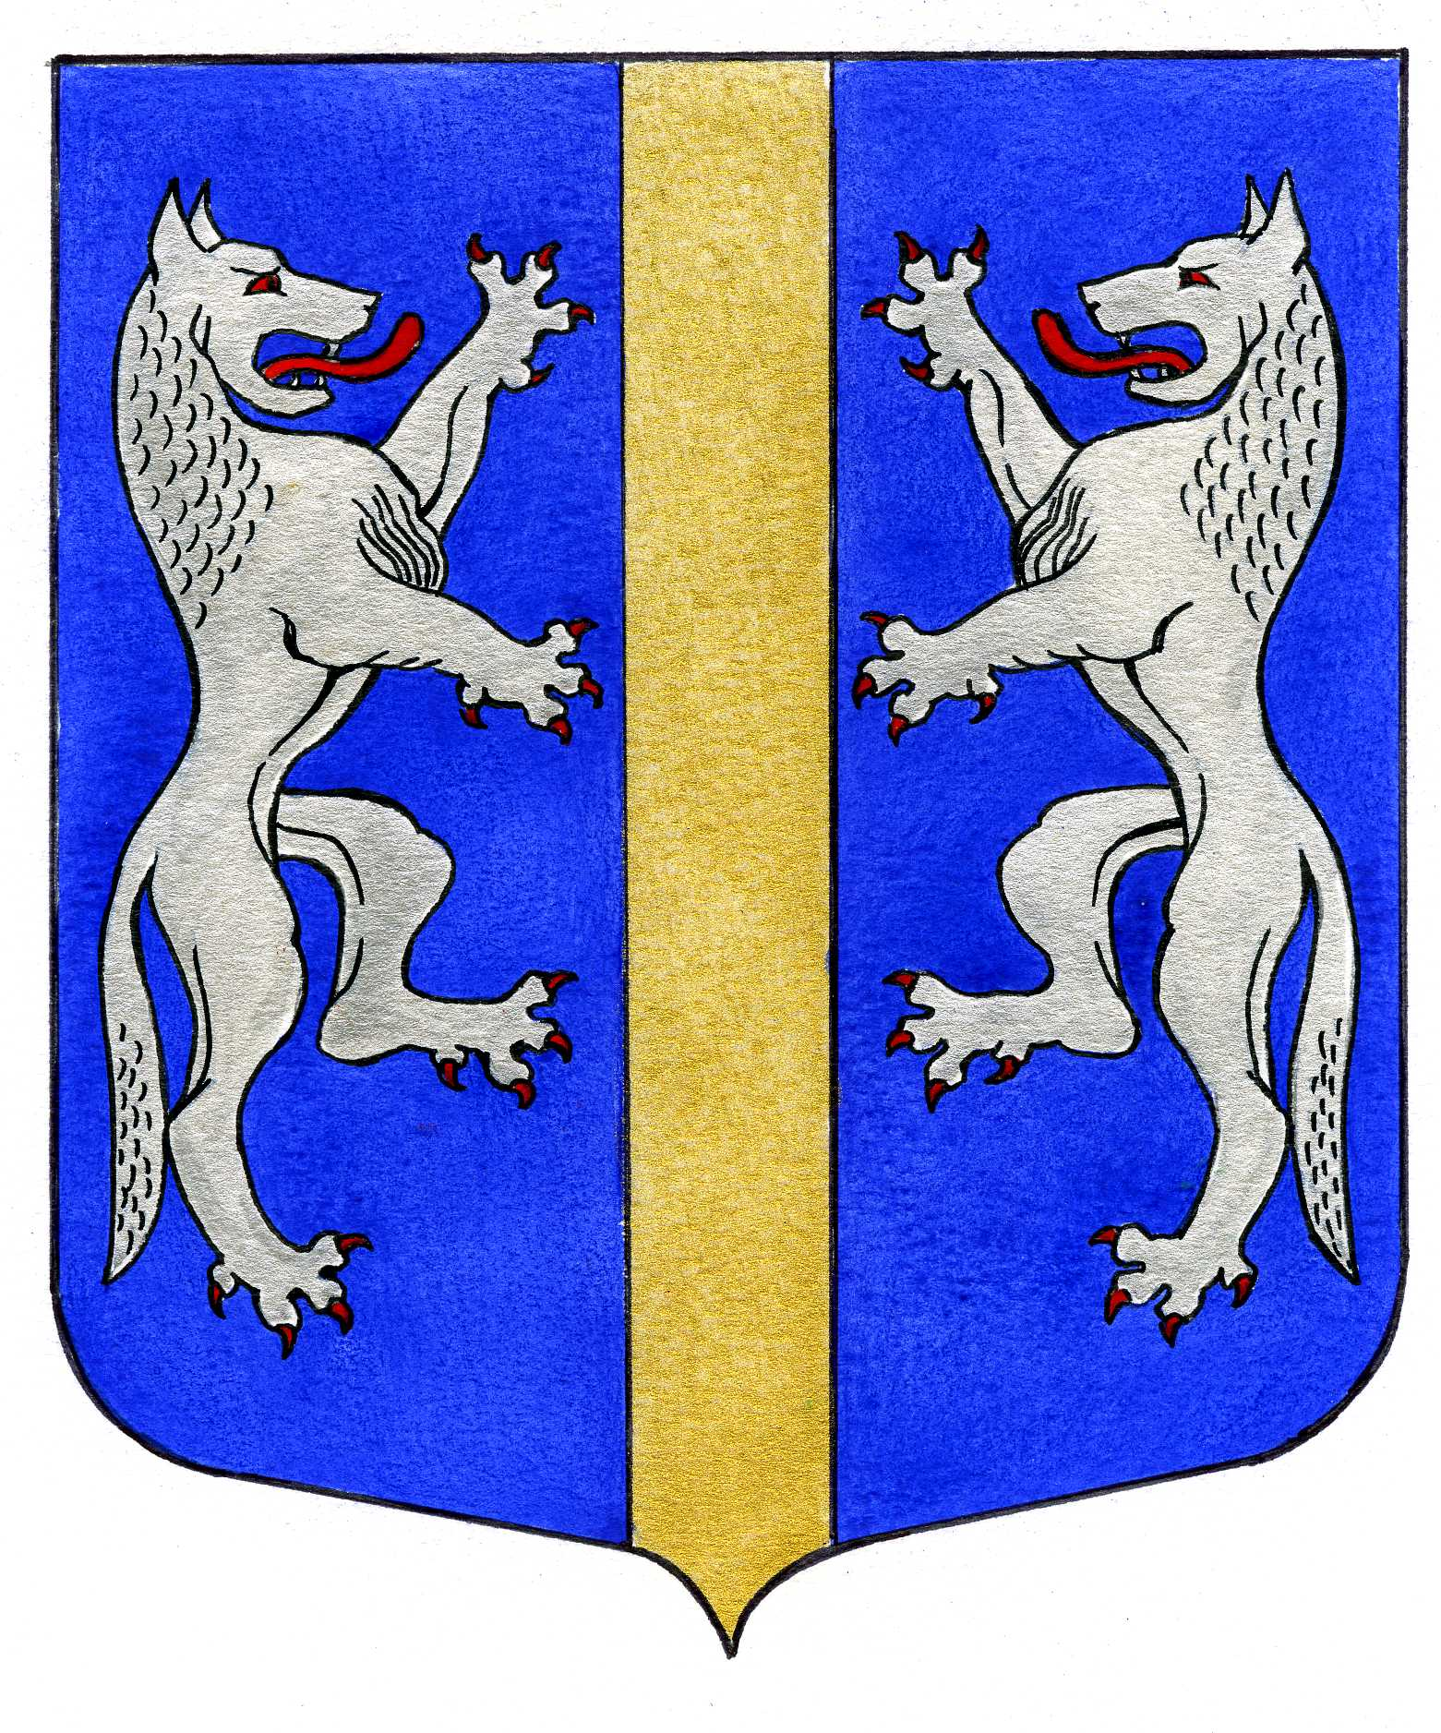

ВНУТРИГОРОДСКОГО МУНИЦИПАЛЬНОГО ОБРАЗОВАНИЯ
САНКТ-ПЕТЕРБУРГА

МУНИЦИПАЛЬНЫЙ ОКРУГ ВОЛКОВСКОЕ
_____________________________________________________________________________

ПРОЕКТ

ПОСТАНОВЛЕНИЕ

_______.2023 № __

О внесении изменений в постановление
Местной Администрации внутригородского
муниципального образования Санкт-Петербурга
муниципальный округ Волковское от 24.05.2023 № 56
«О внесении изменений в постановление Местной Администрации
внутригородского муниципального образования Санкт-Петербурга
муниципальный округ Волковское от 22.11.2022 № 59 «Об утверждении Порядка
размещения сведений о доходах, расходах, об имуществе и обязательствах
имущественного характера лиц, замещающих должности муниципальной
службы в Местной Администрации ВМО СПб МО Волковское, их супругов
и несовершеннолетних детей в сети Интернет на официальном сайте
органов местного самоуправления ВМО СПб МО Волковское и предоставления
этих сведений средствам массовой информации для опубликования»

На основании предложения Юридического комитета Администрации Губернатора Санкт-Петербурга от 18.08.2023 № 15-21-1610/23-0-0, в целях приведения в соответствие с действующим законодательством, Местная Администрация

ПОСТАНОВЛЯЕТ:

1. Исключить приложение к постановлению Местной Администрации внутригородского муниципального образования Санкт-Петербурга муниципальный округ Волковское от 24.05.2023 № 56 «О внесении изменений в постановление Местной Администрации внутригородского муниципального образования Санкт-Петербурга муниципальный округ Волковское от 22.11.2022 № 59 «Об утверждении Порядка размещения сведений о доходах, расходах, об имуществе и обязательствах имущественного характера лиц, замещающих должности муниципальной службы в Местной Администрации ВМО СПб МО Волковское, их супругов и несовершеннолетних детей в сети Интернет на официальном сайте органов местного самоуправления ВМО СПб МО Волковское и предоставления этих сведений средствам массовой информации для опубликования».
2. Постановление вступает в силу после его официального опубликования (обнародования).
3. Контроль за выполнением настоящего постановления возложить на Главу Местной Администрации.

Глава Местной Администрации М.М. Раимов

